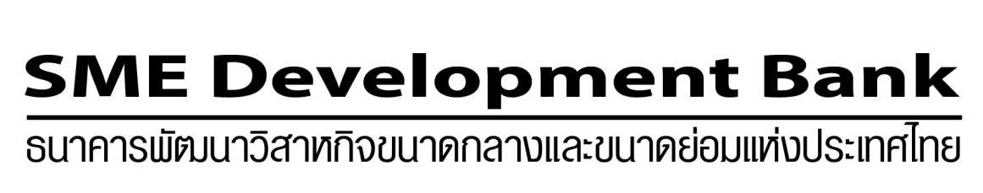
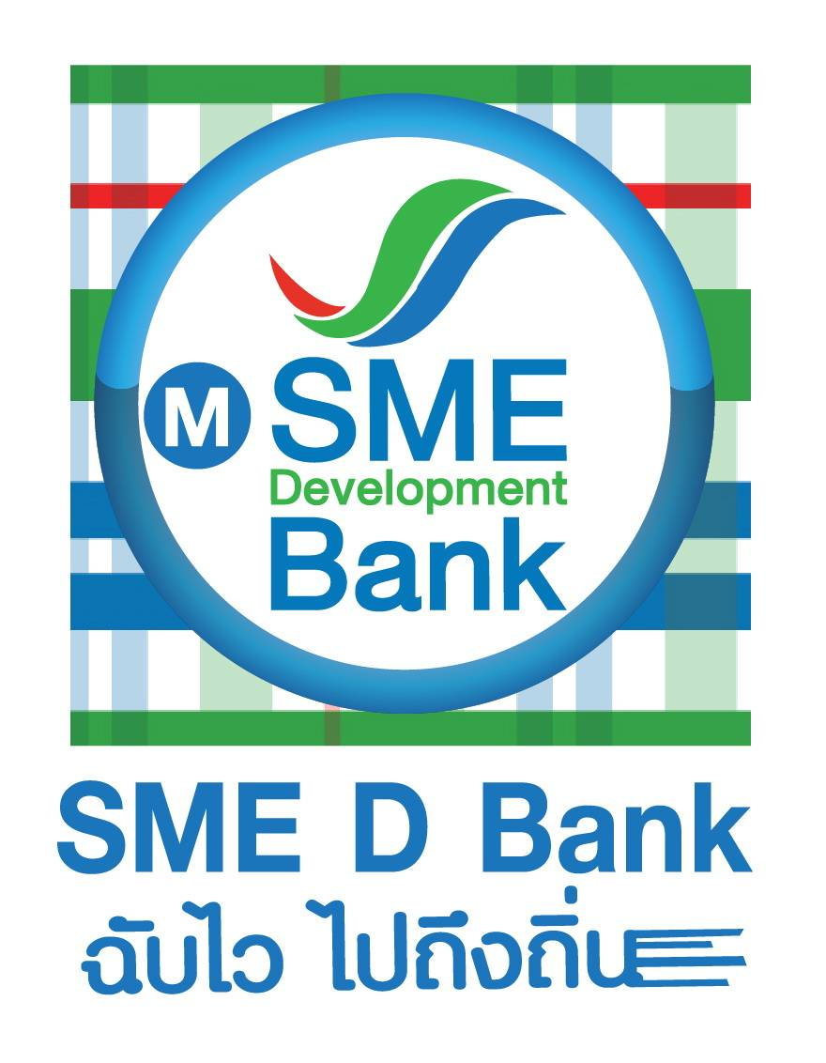

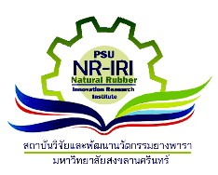
ข่าวประชาสัมพันธ์
17 กรกฎาคม 2561

ธพว.ขับเคลื่อนประเทศกลุ่ม Startup และ SMEs สร้างเศรษฐกิจชุมชนติดดาว
กลุ่มท่องเที่ยวชุมชน และเกษตรแปรรูป ล่าสุดผลึกความร่วมมือม.อ.แปรรูปธุรกิจยางพาราเพิ่มมูลค่ามุ่งสู่ตลาดโลก ด้วยหลักสูตร SME- D Scaleup Rubber Innovation เป็นครั้งแรกประเทศไทย โอกาสมาพร้อมกับเงินทุน

วันนี้(17กรกฎาคม 2561) มีพิธีเปิดโครงการหลักสูตร SME- D Scaleup Rubber Innovation ติดปีกธุรกิจยางพาราด้วยนวัตกรรม จัดโดยธนาคารพัฒนาวิสาหกิจขนาดกลางและขนาดย่อมแห่งประเทศไทย (ธพว.หรือ SME Development Bank)ร่วมกับมหาวิทยาลัยสงขลานครินทร์(ม.อ.) โดยสถาบันวิจัยและพัฒนานวัตกรรมยางพาราเพื่อขับเคลื่อนภารกิจการสนับสนุนผู้ประกอบการ และดำเนินงานตามนโยบายของรัฐบาลในการเพิ่มมูลค่ายางพารา โดยสร้างผู้ประกอบการใหม่ผ่านกระบวนการการบ่มเพาะที่มีประสิทธิภาพ รวมถึงการส่งเสริมผู้ประกอบการกลุ่ม SMEs และ Startup ให้สามารถยกระดับขีดความสามารถด้านเทคโนโลยี การตลาด และการจัดการ

นายมงคล ลีลาธรรม กรรมการผู้จัดการ ธพว. กล่าวว่า ธนาคารมีนโยบายในการขับเคลื่อนเศรษฐกิจโดยแนวทางการพัฒนาผู้ประกอบการกลุ่มสตาร์ทอัพและเอสเอ็มอี 3 กลุ่ม ซึ่งแผนงานดังกล่าวริเริ่มดำเนินการแล้วตั้งแต่ปี2560 ในโครงการ SME-D Scaleup ต่อยอดติดปีกธุรกิจ SMEs และ Startup เน้นกลุ่มสตาร์อัพด้านนวัตกรรมและเทคโนโลยี ซึ่งประสบความสำเร็จอย่างสูง มีผู้สมัครเข้าร่วมโครงการเกือบ 600 กิจการและผ่านการคัดเลือก56กิจการเข้าเรียนหลักสูตรเข้มข้นเครื่องมือการตลาดยุคดิจิทัลโดยเป็นหลักสูตรแรกที่เคยมีในประเทศไทยที่ให้ความรู้บวกเงินทุนดอกเบี้ยต่ำเพื่อใช้ต่อยอดธุรกิจโดยเป็นสินเชื่อจากกองทุนพัฒนา SME ตามแนวประชารัฐดอกเบี้ย1% และสินเชื่อ SME Transformation Loan ดอกเบี้ย 3% และเมื่อต้นปี 2561 นี้ ธนาคารได้จัดสัมมนาเปลี่ยนบ้านเป็นบูติตโฮเต็ล เน้นการท่องเที่ยวชุมชนและธุรกิจที่เกี่ยวเนื่องตามกระแสการเปลี่ยนแปลงของประเทศที่รายได้หลักมาจากการท่องเที่ยวเติบโตขึ้น โดยวิทยากรชั้นนำกูรูของประเทศเดินสายบรรยายตั้งเป้าทั่วประเทศ 25 จังหวัด ขณะนี้ดำเนินการไปแล้ว 20จังหวัด ปรากฎว่า ผลตอบรับดีมากมีผู้สนใจร่วมงานสัมมนากว่า 3,000 ราย และมีประสงค์ขอสินเชื่อดอกเบี้ยต่ำจากธนาคารกว่า 400 ราย วงเงินเกือบ 1,000 ล้านบาทเพื่อนำไปต่อยอดธุรกิจขยาย กิจการและเงินทุนหมุนเวียนต่อไป

ทั้งนี้ล่าสุด การจัดหลักสูตรSME- D Scale Up ติดปีกธุรกิจยางพาราด้วยนวัตกรรม ธพว. เข้าดูแลกลุ่มเกษตรแปรรูป โดยร่วมมือกับมหาวิทยาลัยสงขลานครินทร์ โดยเปิดรับสมัครตั้งแต่ 18 พ.ค.-18 มิ.ย.2561 ปรากฏว่า มีผู้ประกอบการธุรกิจยางพาราให้ความสนใจสมัครจำนวนมากกว่า 100 กว่ากิจการทั่วประเทศ และคัดเลือกผู้มีคุณสมบัติตามเกณฑ์เหลือจำนวน 51 กิจการ โดยเป็นกลุ่มผู้ประกอบการที่มาจากการแปรรูปยางพาราหลากหลายธุรกิจ อาทิ ที่นอนหมอนยางพารา ถุงมือเคลือบยางพารา กระเป๋า รองเท้า เบาะรองหลังคนขับ ชิ้นส่วนอุตสาหกรรมยานยนต์ เสื่อพรมละหมาด แผ่นยางรองส้นรองเท้า เฟอร์นิเจอร์ ของใช้ของเล่นและของตกแต่งบ้าน แม่พิมพ์ และอุปกรณ์ทางการแพทย์ เป็นต้น ทั้งนี้กลุ่มดังกล่าวมีศักยภาพที่พัฒนาธุรกิจด้วยนวัตกรรมให้เกิดความเข้มแข็งเพื่อต่อยอดธุรกิจสู่เชิงพาณิชย์ต่อไป

ทั้งนี้หลักสูตร “Scaleup Rubber Innovation ติดปีกธุรกิจยางพาราด้วยนวัตกรรม” เป็นหลักสูตรในการสร้างแนวคิดในการผลิตสินค้ายางพาราเชิงนวัตกรรม โดยมุ่งเน้นแบ่งปันความรู้และประสบการณ์จากผู้เชี่ยวชาญในอุตสาหกรรม เสริมด้วยทักษะสื่อสารผลิตภัณฑ์ กระบวนการจัดการบัญชี ทรัพย์สินทางปัญญา สู่ผลิตภัณฑ์ยางพาราที่ออกสู่ตลาดได้จริง โดยผ่านกระบวนการคิดเชิงกระบวนการแบบนวัตกรรม รวมถึงโอกาสการเข้าถึงแหล่งเงินทุน เพื่อความสำเร็จอย่างยั่งยืนของธุรกิจซึ่งจะจัดขึ้นทั้งหมด 21 หลักสูตรย่อยภายใน 3 แคมป์ ช่วง กค.-กย.2561 ระยะเวลา 3 เดือน ได้แก่Networking and Inspiration, Rubber Innovation and Technology, Intellectual Property (IP), Accounting and Marketing, Systematic Innovative Thinking, Communication Skill, กิจกรรม Pitching, การศึกษาดูงาน (Field Trips) ด้านยางพาราตลอดทั้งห่วงโซ่คุณค่า และจะมีพี่เลี้ยงให้คำปรึกษาแนะนำในรูปแบบ Coaching ภายหลังการอบรมช่วงเดือนต.ค.-พ.ย.2561 เป็นระยะเวลา 2 เดือนด้วย เพื่อให้ผู้ประกอบการสามารถนำผลการอบรมไปดำเนินการได้จริงจังต่อไป โดยคาดหวังโครงการนี้จะเป็นการเปลี่ยนแปลงของอุตสาหกรรมยางพาราที่มาพร้อมกับโอกาสก่อเกิดประโยชน์ยกระดับรายได้จากมูลค่ายางพาราดิบที่ราคาตกต่ำสู่การแปรรูปสร้างมูลค่าเพิ่มของตลาด
ภายในประเทศและความสามารถในการแข่งขันสู่ตลาดโลกโดยส่งออกในรูปแปรรูปผลิตภัณฑ์จากยางพาราแทนการส่งออกในรูปวัตถุดิบอันจะส่งผลดีกลับสู่เศรษฐกิจโดยภาพรวมของประเทศต่อไป โดยหลักสูตรนี้เพื่อให้เกิดการใช้ยางพาราภายในประเทศสามารถเพิ่มมูลค่า 4 -10 เท่า โดยทุก 1 % ที่เพิ่มการใช้ สามารถสร้างมูลค่าเศรษฐกิจไทยเพิ่มขึ้น 15,000 ล้านบาท และเป็นไปตามนโยบายรัฐบาลที่ตั้งเป้าลดพื้นปลูกยางพารา และกลับมาสร้างมูลค่าเพิ่มจากการแปรรูปยางพาราแทน

นอกจากนี้ ธพว. จะให้การสนับสนุนเงินทุนดอกเบี้ยต่ำ อาทิ สินเชื่อเถ้าแก่ 4.0 อัตราดอกเบี้ยต่ำสุดเพียง 1% ตลอดระยะเวลา 7 ปีปลอดชำระเงินต้น 3 ปีแรก และสินเชื่อเศรษฐกิจติดดาว ดอกเบี้ยต่ำ 3% กับผู้เข้าร่วมอบรมที่มีศักยภาพในการแปรรูปผลิตภัณฑ์ยางพาราออกสู่ตลาด เพื่อการสร้างและต่อยอดธุรกิจรวมถึงการส่งเสริมการตลาดเพื่อให้ผลิตภัณฑ์สามารถเติบโตแบบยั่งยืนด้วย

รศ.อาซีซัน แกสมาน ผู้อำนวยการสถาบันวิจัยและพัฒนานวัตกรรมยางพารา มหาวิทยาลัยสงขลานครินทร์ กล่าวว่า การสร้างผู้ประกอบการธุรกิจยางพาราด้วยนวัตกรรมเป็นโครงการที่มหาวิทยาลัยให้ความสำคัญเป็นอย่างยิ่ง สอดคล้องกับพันธกิจตั้งแต่เริ่มก่อตั้งมหาวิทยาลัย ซึ่งยางพาราเป็นเส้นเลือดใหญ่ที่สำคัญของภาคใต้และของประเทศในปัจจุบัน เกี่ยวข้องกับเกษตรกรและผู้ประกอบการยางพาราเป็นจำนวนมาก การสนับสนุนและผลักดันธุรกิจยางพาราให้เติบโตเป็นแนวทางที่สร้างความยั่งยืนในการแก้ไขปัญหายางพารา มหาวิทยาลัยสงขลานครินทร์และเครือข่ายฯมีความพร้อมด้านงานวิจัย ความเชี่ยวชาญของบุคลากร และความเข้มแข็งของหน่วยงานพันธมิตร ในการดำเนินโครงการนี้เพื่อพัฒนาและสร้างความเข้มแข็งให้กับผู้ประกอบธุรกิจยางพาราสามารถแข่งขันในตลาดโลกได้

ข้อมูลเพิ่มเติมติดต่อ :
SME Development Bank ฝ่ายส่งเสริมกิจกรรมพัฒนาผู้ประกอบการ โทร. 081- 480-7594
มหาวิทยาลัยสงขลานครินทร์ สถาบันวิจัยและพัฒนานวัตกรรมยางพารา โทร.074-282267-69

